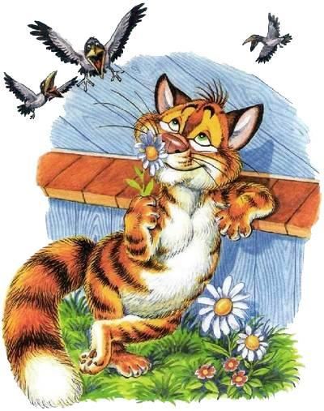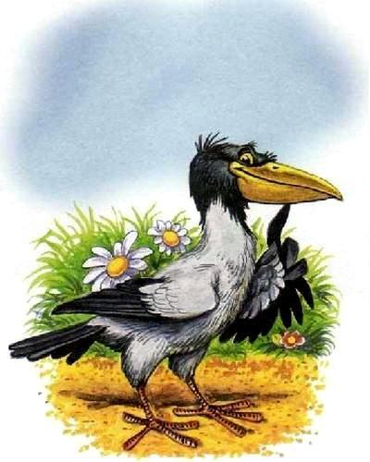
На краю деревни жил дедушка Миша. Домик у него был маленький, зато друзья — большие и настоящие. Петух Пух пел по утрам дедушке любимую песню «Кукареку», поросёнок Фантик собирал фантики с разными мишками — кто на севере, кто в лесу…
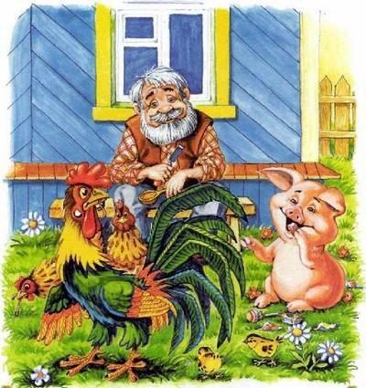
Корова Ромашка угощала дедушку вкусным парным молоком. А кот Пузик помогал по хозяйству. Правда, не очень часто. Ведь Пузик любил поспать, поесть и на ворон поглазеть… Поэтому на другие дела ему попросту не хватало времени.
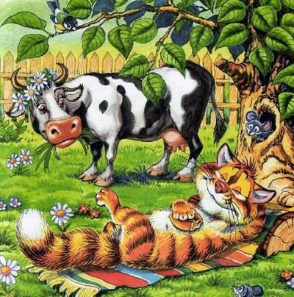
Вот решил дедушка заготовить дрова на зиму. Взял в руки топор и начал рубить поленья. Чтобы дело спорилось, Фантик подкатывал полешки поближе к дедушке и сам себе командовал: «Хрю–хрю!»
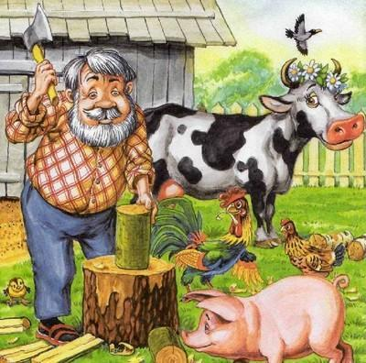
А Пузик дрова собирал и под навес относил. Только вдруг его чуткое ухо уловило разговор двух ворон — они как раз мимо пролетали. «Карр», — сказала одна. «Карр–карр», — важно ответила другая. Заслушался кот и забыл обо всём на свете.
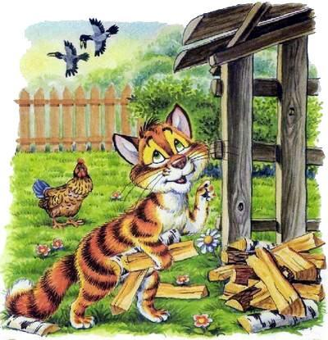
Забыл Пузик даже про золотое правило пешехода «когда идёшь — смотри под ноги». И налетел на поросёнка, который в это время сидел на травке и отдыхал. Ох и досталось бедному Фантику! Собранные дровишки посыпались на землю…
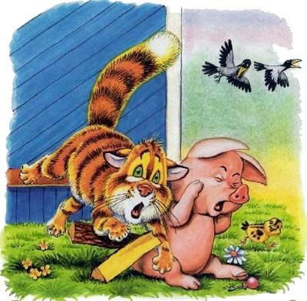Прямо под копыта Ромашки! Не смогла удержаться она на ногах и распласталась на земле. «Караул! — закричала испуганная корова. Спасайся кто может!» Мудрый Пух не растерялся и вовремя увернулся от падающей бурёнки.
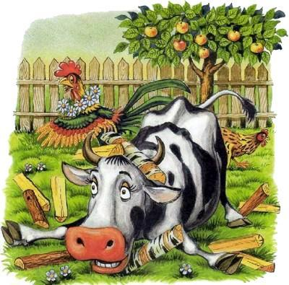
На другой день собрался дедушка в гости к соседу и говорит Пузику: «Дорогой котик, надеюсь, у тебя найдётся время на домашние дела? Нужно полить цветы, помыть посуду и подмести пол».
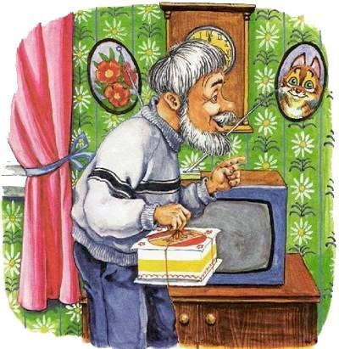
«Не волнуйся, дедушка, — отвечает Пузик. — Я всё сделаю». А сам сидит у окошка на стульчике и во все глаза на небо смотрит. Кого он там увидел? Правильно угадали, ребята, конечно же ворон!
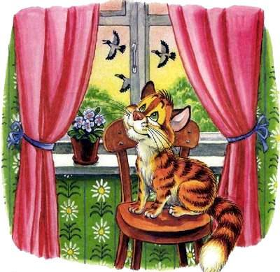
Поздно вечером Пузик вдруг вспомнил, что обещал дедушке навести порядок. Побросав грязную посуду в мусорное ведро, кот схватился за веник. Правда, зацепил горшок с цветами, и тот оказался на полу. Не беда! Так даже поливать удобней!
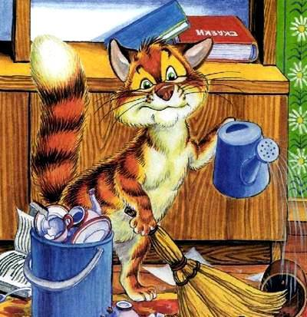
Шум в доме привлёк зверей. Они заглянули в окошко и увидели страшный разгром в комнате. «Ах! Не понравится дедушке такой порядок!» — ахнула Ромашка. «Ох не понравится!» — заохали в один голос Пух и Фантик.
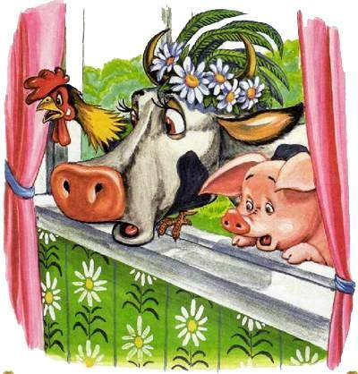
Действительно, совсем не обрадовался дедушка, когда пришёл домой. Открыл он дверь, увидел, что творится в доме, да так и сел на пол. Пузик заметался вокруг него, забегал, но дедушка молчал, словно воды в рот набрал.
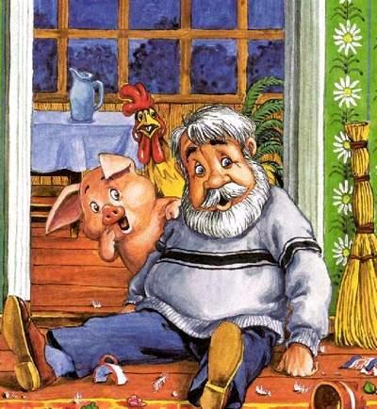
Очень испугался Пузик, бросился к телефону и дрожащими лапами набрал «03». «„Скорая помощь”? Приезжайте скорее, моему дедушке очень плохо! — закричал взволнованный кот в трубку. — Он сидит на полу и ничего не говорит!»
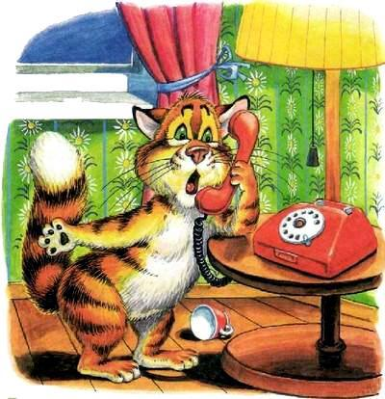
Через несколько минут примчалась машина «скорой помощи». Доктор внимательно осмотрел дедушку и сказал: «У больного сильный стресс. Ему нужен полный покой и отдых! Мы отвезём его в санаторий для восстановительного лечения».
В дорогу Ромашка налила дедушке парного молочка, петух собрал свежих яичек, а поросёнок подарил альбом с фантиками. Пузик пообещал дедушке присмотреть за домом, только в этот момент кто то сверху крикнул: «Ха–ха–рр, ха–ха–рр!»
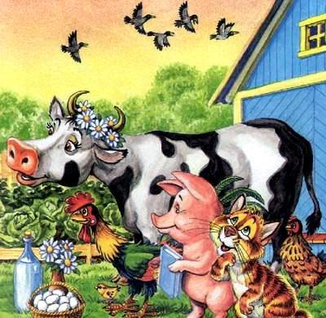
Наступило время обеда. Фантик, глядя в пустую миску, заволновался: «Что то Пузик долго кашу варит». «Не переживай, — успокоила его Ромашка. — Он, наверное, очень старается. Хочет, чтобы каша повкуснее получилась!»
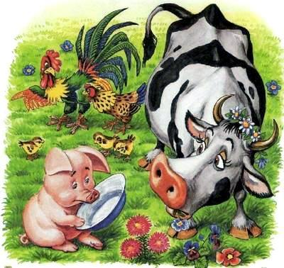
Пузик уже давно пообедал баночкой кошачьих консервов. Когда у тебя полное брюхо, то тяжело думать о еде! Поэтому про остальных зверей Пузик просто забыл. На травке, под лучами ласкового солнышка кота разморило, и он сладко заснул.
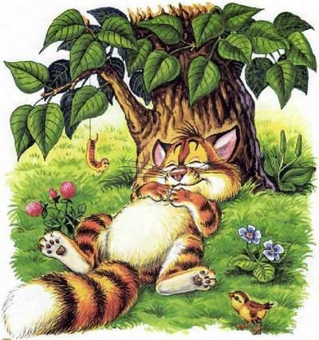
И приснился Пузику чудесный сон. Будто бы прилетели к нему в сад две умные вороны — Копуша и Карркуша. Они научили Пузика весело проводить время — копаться в кучах мусора, часами сидеть на заборах и даже каркать на прохожих.
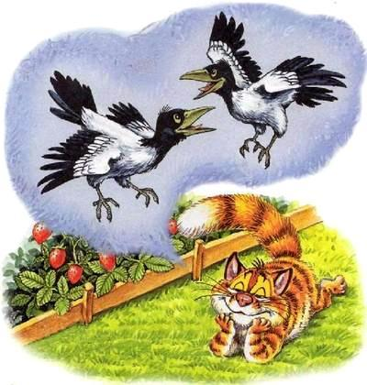
Долго терпели звери такое поведение ленивого кота. Но наконец им это надоело. В строжайшей тайне от Пузика собрались они в саду, когда кота не было дома, и придумали хитрый план, как проучить усатого бездельника.
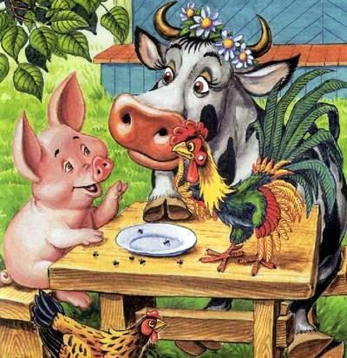
Ночью, когда все вокруг мирно спали, Фантик, стараясь не шуметь, на цыпочках подкрался к открытому окошку и на всю громкость включил магнитофон. В спальню Пузика понеслись душераздирающие звуки.
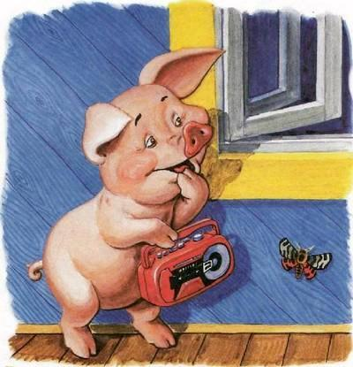
Ужасное карканье пронзило ночную тишину. Это Фантик днём записал на помойке битву ворон. Они громко дрались за пустой стаканчик от йогурта. Сквозь сон Пузик услышал жуткие крики и подумал, что в доме пожар.
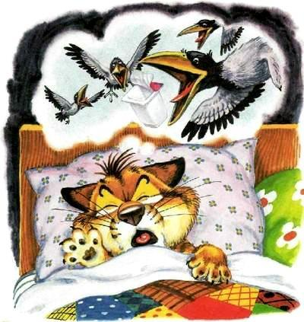
Кот вскочил с постели и бросился к окну, но в темноте случайно наступил на щётку. Обиженная щётка не раздумывая дала ему сдачи. От полученного удара в голове у Пузика загудело, а в глазах засверкали искры!
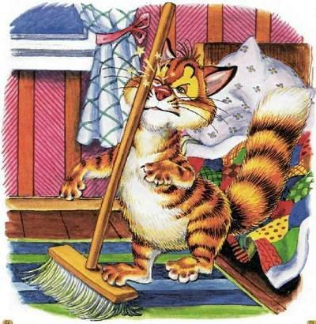
Всю ночь тройка заговорщиков веселилась. Как только Пузик засыпал, Фантик тут же включал магнитофон, и кота оглушало воронье карканье. Но зверей эти крики не беспокоили, — ведь свои уши они закрыли ватой!
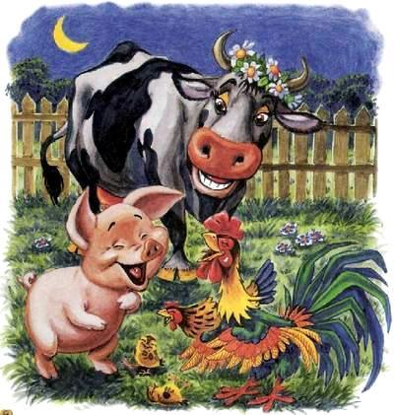
Утром у Пузика так разболелась голова, что пришлось ему остаться в постели и даже отказаться от завтрака. Добрый Пух немедленно вызвал к коту врача. Конечно же, по дороге он рассказал доктору всю правду.
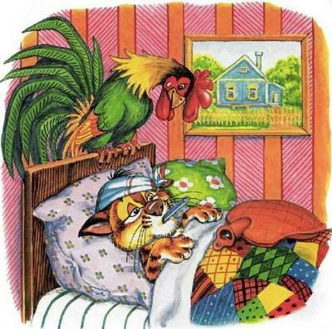
Доктор осмотрел Пузика, измерил ему температуру, а затем что то долго писал. Потом с серьёзным видом произнёс: «У Пузика тяжёлое нарушение режима. Чтобы к нему вернулся здоровый сон, больной должен строго следовать моим назначениям!»
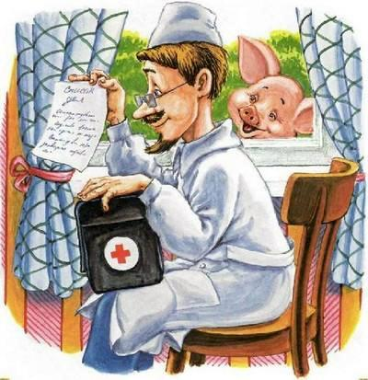
«Прежде всего, — сказал доктор, — я назначаю Пузику утреннюю гимнастику. Раз — корову подоить, два — кашу сварить, три — всех покормить, четыре — посуду помыть. И так каждое утро».
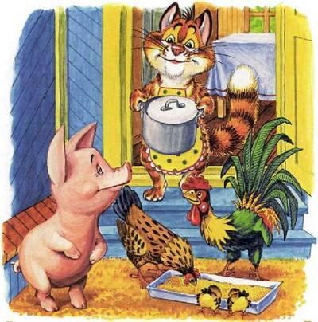
После обеда доктор прописал коту прогулку на свежем воздухе и физические упражнения. Раз — сорняки на грядке удалить, два — траву на поляне скосить, три — цветы на клумбе полить. И так каждый день.
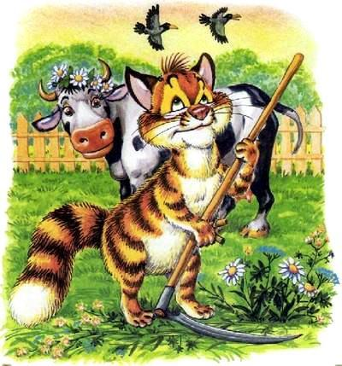
А после ужина Пузику назначили совсем простые упражнения. Раз — за коровой на луг сходить, два — её подоить и три — молока парного на ночь обязательно выпить. И так каждый вечер.
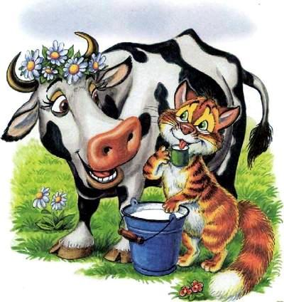
Пузик строго выполнял все назначения врача. И лечение помогло! Стоило коту забраться в постель, как он мгновенно засыпал крепким и здоровым сном. А утром вставал бодрым и отдохнувшим.
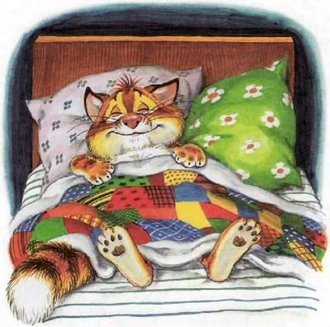
Когда дедушка вернулся домой, то сначала он не поверил своим глазам, потом очень удивился, а затем обрадовался. Как вы думаете, ребята, чему не поверил дедушка? Чему он удивился и чему так обрадовался?
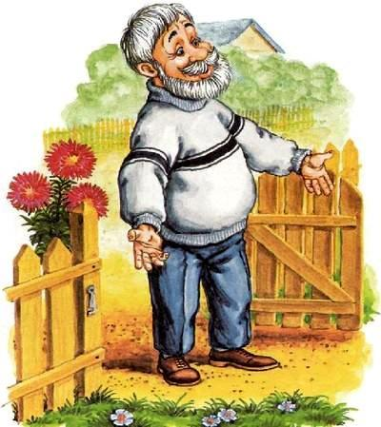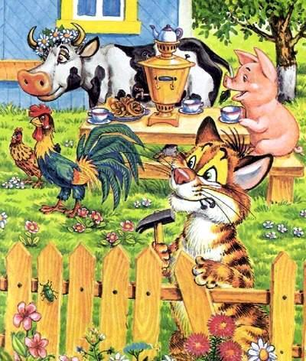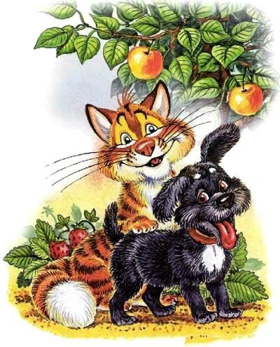
Поспорил Пузик с дедушкой на ведро рыбы, что сможет сам, без чужой помощи вырастить клубнику. И принялся за дело. Целыми днями кот пропадал на огороде: копал, полол, поливал, удобрял. И действительно, ягоды у Пузика уродились отменные.
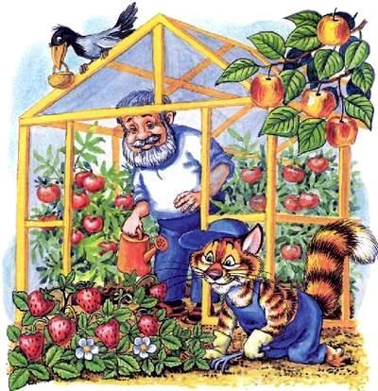
Только не один Пузик радовался богатому урожаю. Хитрые воришки потирали от удовольствия лапки, наблюдая, как зреет вкусная ягода. Во все глаза следили они за Пузиком, дожидаясь, когда кот отправится домой и оставит клубнику без присмотра.
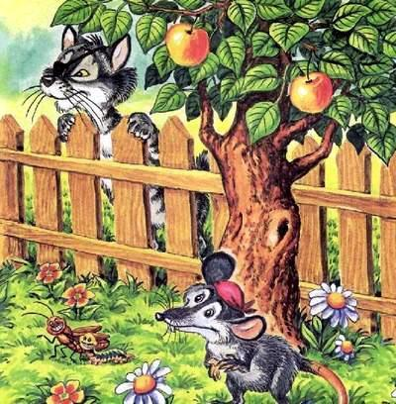
И вот тёмной ночью, когда Пузик спал в своей постели, преступники тайно перелезли через забор, подкрались к грядкам с клубникой, нарвали спелых ягод и бросились бежать. Сквозь сон Пузик услышал топот бегущих ног и от тревожных предчувствий проснулся.
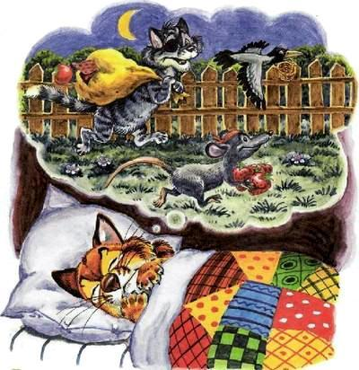
Вскочил Пузик с кровати и бегом бросился на огород. И — о, ужас! — действительно не хватает самых крупных, самых спелых и самых вкусных ягод, припасённых на завтрак! Клубнику то Пузик вырастил, а вот уберечь её от воришек в одиночку не смог!
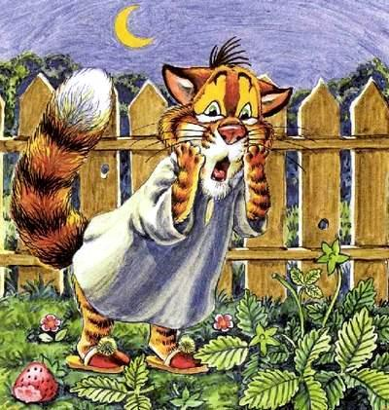
Утром рассказал Пузик своим друзьям про ночные злоключения и попросил у них помощи. Посовещались звери с дедушкой и решили, что ночью они обязательно будут сторожить огород. По очереди.
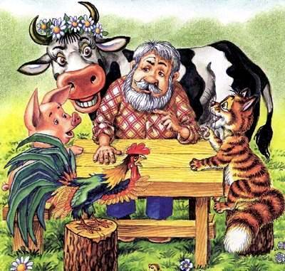
Первыми в ночной дозор отправились Пух и Фантик. Они не очень то представляли, что нужно делать. Петух для храбрости вооружился водяным пистолетом, но забыл его зарядить. А поросёнок думал напугать воришек боевыми перьями индейцев.
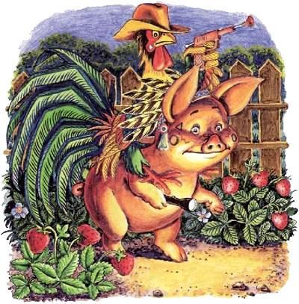
Время шло, всё вокруг было тихо и спокойно. Пух уже поклёвывал клювом, у Фантика слипались глаза — им очень хотелось спать. И вдруг откуда ни возьмись перед ними возникло огромное чудище. От страха Пух потерял пистолет, а Фантик — равновесие.
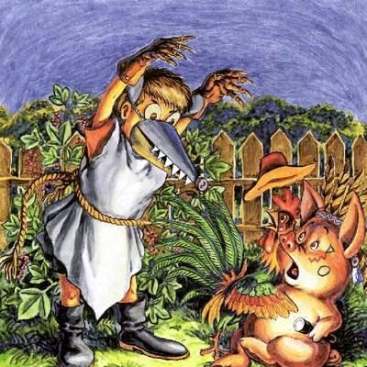
На крики Пуха и Фантика прибежал дедушка, а за ним и звери. Они обыскали весь огород, но чудище словно испарилось, а вместе с ним и клубника. Только остались на земле два следа. Глядя на них, дедушка задумчиво сказал: «Что то они мне напоминают».
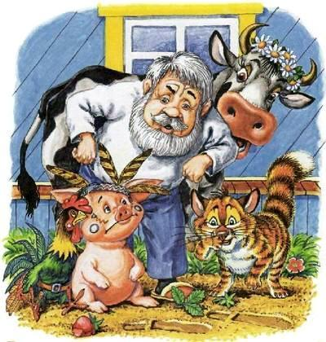
На следующую ночь на дежурство заступили Пузик и Ромашка. Кот нацепил на свою голову каску из дуршлага, а на коровью — из кастрюли. Старое дедушкино ружьё висело у него на груди. И, хотя в нём не было патронов, Пузика просто распирало от храбрости.
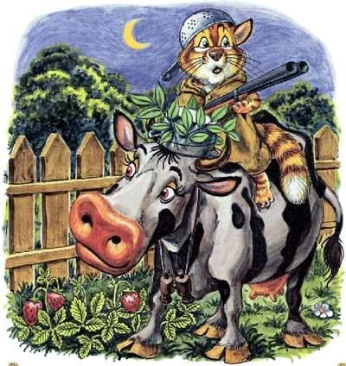
Стрелки часов тикали, но ничего подозрительного не происходило. На небе уж забрезжил рассвет, как вдруг за деревом что то промелькнуло. Пузик скомандовал Ромашке: «Вперёд!» — и корова понеслась в атаку.
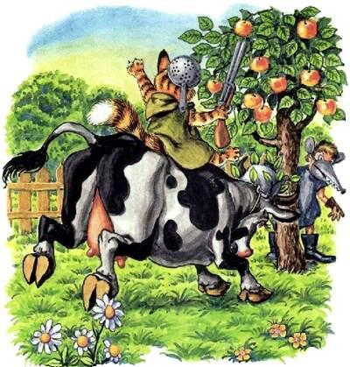
Только тут случилось непредвиденное. Зацепившись за ветку, корова на полном скаку затормозила. Пузик уже в одиночестве продолжил полёт, пока не столкнулся с деревом. Вот и пригодилась коту каска!
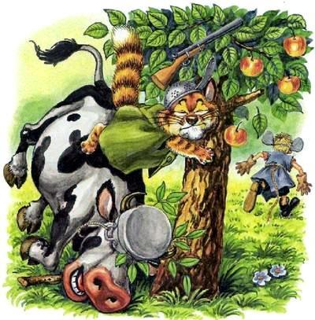
Прибежал дедушка на огород, за ним — Пух и Фантик. Помогли они Ромашке с Пузиком подняться и стали расспрашивать, что же произошло. Но ничего кот с бурёнкой не вспомнили и твердили только одно: кто то больно ударил их по голове и они упали на землю.
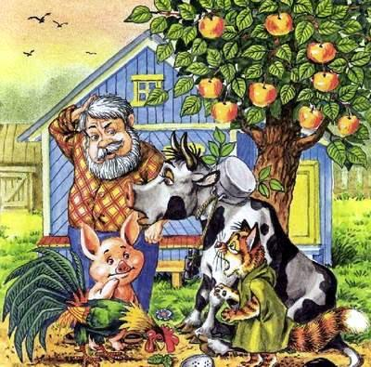
Утром дедушка собрал всех зверей и сказал: «Нам нужно завести настоящего сторожа. Вы сторожить не умеете». — «А кто умеет?» — спросил Пузик. «Собака. Только она умеет сторожить. Придётся тебе, Пузик, пойти в город и найти её», — решил дедушка.
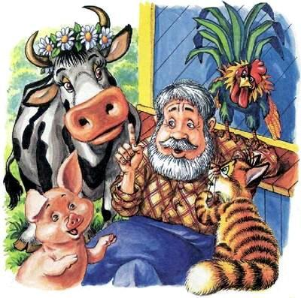
Собрал Пузик с собой в дорогу немного еды: баночку сметанки, пяток варёных яичек, бутылочку парного молока, жареной рыбки и свежего хлебца. Завернул всё в узелок и отправился в путь. Шёл он, шёл и пришёл на выставку собак.
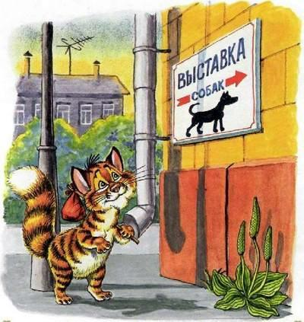
Пузик подошёл к свирепому бульдогу. «Господин пёс, — с опаской замурлыкал кот, — не могли бы вы поработать у нас в деревне сторожем?» — «Ррр–ррр, — прорычал бульдог. — Я дипломированный охранник–медалист, а тебе на огород нужен простой Тузик!»
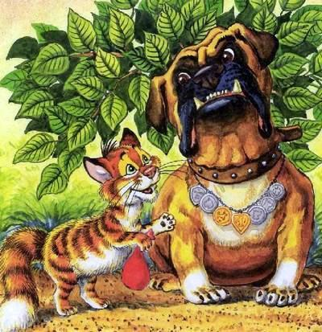
Обошёл кот всю выставку, но кругом получал отказ. Оставался один пудель. «Не могли бы вы посторожить наш огород?» — спросил Пузик. «Ах, что вы! — воскликнул пёс. — Я помну там свой бантик, испачкаю лапки и испорчу причёску! Ищите себе простого Тузика!»
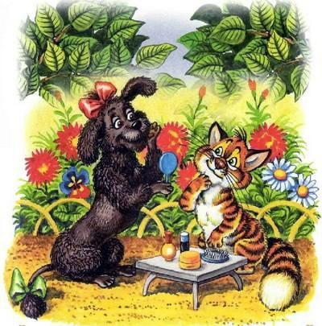
Взял Пузик свой узелок и отправился домой в деревню. Не выполнил он дедушкино поручение, не нашёл собаку–сторожа. А кто такой Тузик и где его искать — кот не знал. Внезапный лязг тормозов вывел Пузика из задумчивости. Он взглянул на дорогу.
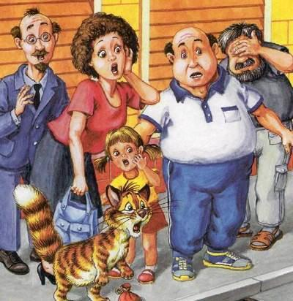
Там на проезжей части лежал маленький щенок. От ужаса он закрыл глаза лапами и ни на что уже не надеялся. Прямо на него летела большая машина. Водитель резко жал на тормоза, но расстояние до пёсика неумолимо сокращалось.
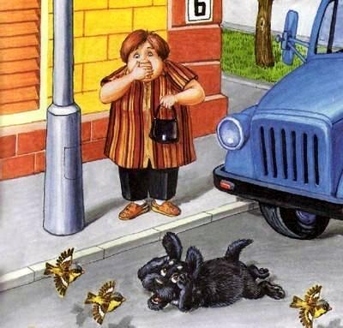
Не раздумывая ни секунды, Пузик совершил такой прыжок, который умеют делать только настоящие коты, и вытолкнул щенка прямо из под колёс грузовика. Машина промчалась мимо, а кот со щенком благополучно покинули опасное место.
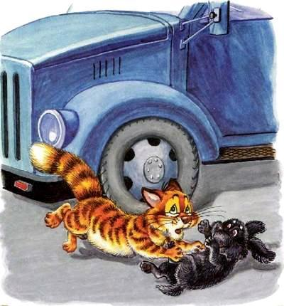
На тротуаре щенок перестал дрожать от страха и лизнул своего спасителя прямо в нос. «Твой Тузик?» — спросил милиционер. «Мой», — сказал кот и прижал к себе пёсика. «Тогда не отпускай его без поводка», — посоветовал милиционер и почесал щенку за ухом.
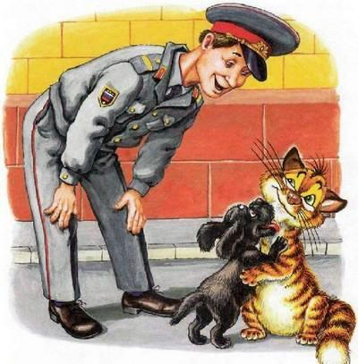
На самой окраине города путь Пузику и Тузику преградила банда бродячих котов–хулиганов. «Узелок или жизнь?» — грозно прошипел Одноглазый, глотая слюнки. Он уже ощущал во рту вкус жареной рыбки и деревенской сметанки.
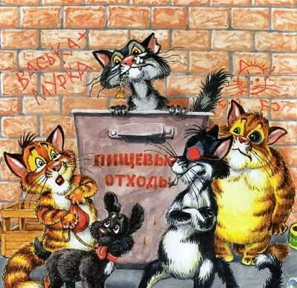
Только просчитались коты–хулиганы. Тузик хоть и маленький щенок, но всё же собака! Зарычал пёсик, а затем с громким лаем погнал обидчиков по улице с такой скоростью, что только пятки засверкали. Насилу бродяги ноги унесли.
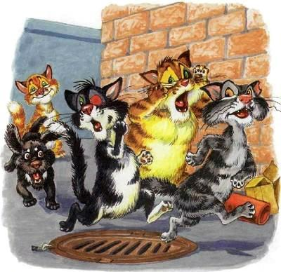
Дальнейший путь до деревни кот и пёс проделали без особых приключений. Во дворе их встречали дедушка, Ромашка, Фантик и Пух. «Знакомьтесь, — сказал счастливый Пузик. — Я привёл вам своего друга Тузика. Теперь он будет сторожить огород».
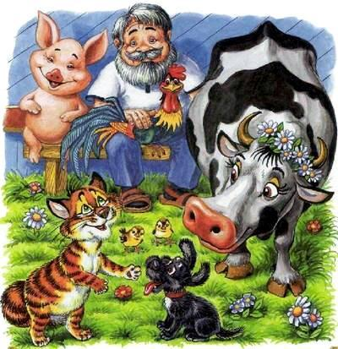
На общем совете решили построить Тузику отдельный домик. И закипела работа. Домик получился небольшим, но очень уютным. Тузику он сразу пришёлся по душе. Ведь до этого у него никогда не было ни своего дома, ни своей семьи.
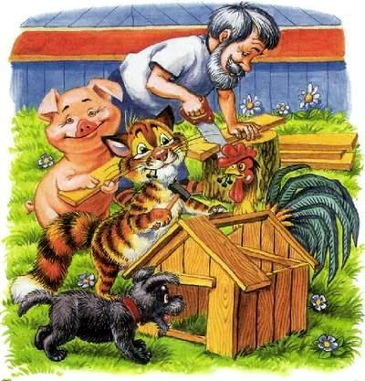
Наступила ночь. Дедушка и Пузик отправились спать в дом, а Пух, Фантик и Ромашка расположились на отдых у себя в хлеву. Спали все крепко, ведь теперь их охранял настоящий сторож — пёс Тузик.
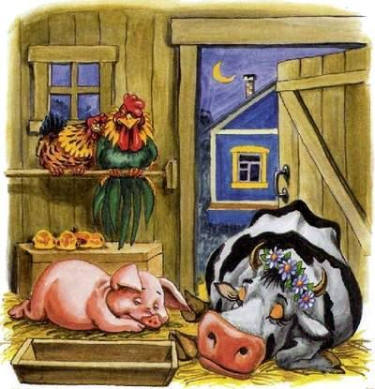
Тузик тоже дремал, но его чуткое ухо напряжённо работало. Оно внимательно вслушивалось в ночные звуки. Как только со стороны огорода зашуршало что то подозрительное, ухо сразу же скомандовало Тузику: «Подъём!»
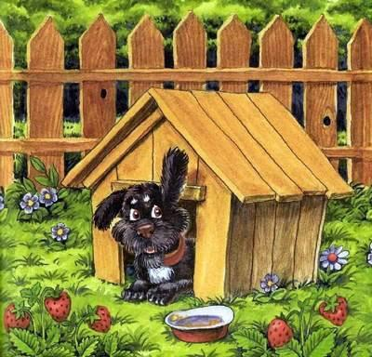
Пёс бросился в огород и у грядок с клубникой увидел странного зверя. Ни острые зубы, ни длинные когти чудища не испугали маленького Тузика. Пёс зарычал и вцепился в него мёртвой хваткой. Как ни пытался зверь освободиться, ему это не удалось.
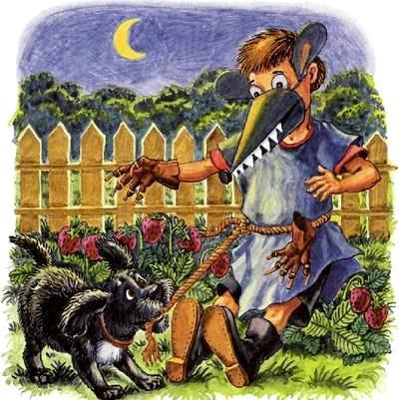
Тут подошел дедушка и… снял с неизвестного зверя маску. Оказалось, это Петя, соседский мальчишка. «Ну и ну», — покачал головой дедушка. «Простите меня, пожалуйста, — заплакал Петя, — мне так хотелось попробовать клубники…»
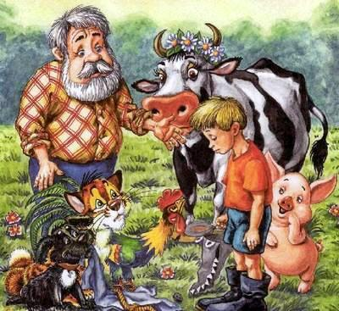
Утром Петя и Пузик собирали вместе клубнику, чтобы угостить соседских ребят. «Эту вкуснятину я растил на твой день рождения, Петя. Хотел сделать тебе подарок, — вдруг заговорил Пузик. — Коты ведь не едят ягод. Они их совсем не любят». И Пузик хитро улыбнулся.
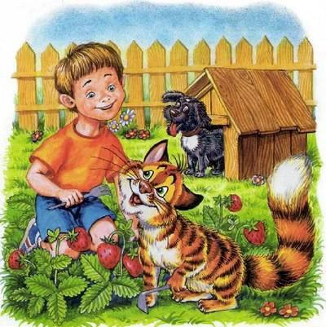
Собрались гости за столом. Ели, ели клубнику, а съесть до конца так и не смогли. «Почему у тебя, Пузик, клубника такая вкусная?» — спросили ребята. «Потому что мне все помогали — кто ухаживать, кто сторожить, а кто и собирать!» И Пузик подмигнул Пете.
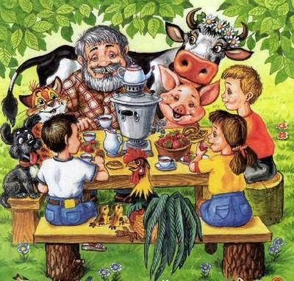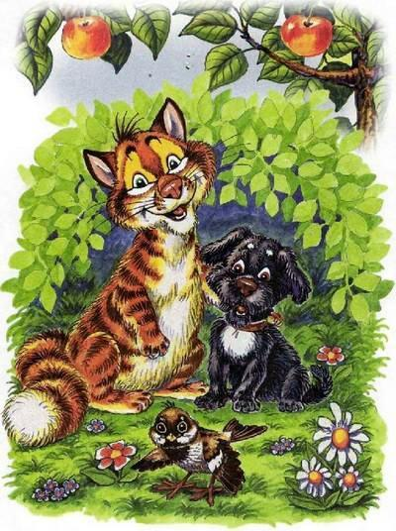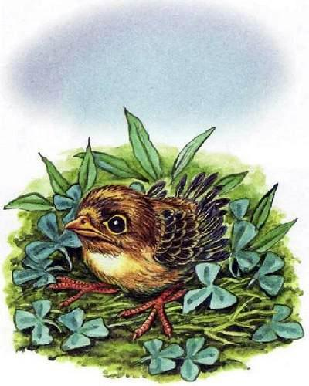
Однажды в тёплый летний день прилёг Пузик подремать. Солнышко пригревает, птички поют, ветерок мошек отгоняет — хорошо! Неожиданно откуда то из кустов раздалось негромкое и очень жалобное: «Ма–ма, па–па, ма–ма, па–па…»
Доброе сердце Пузика даже во сне забилось от волнения. Проснулся он, сел в гамаке и стал по сторонам оглядываться — кто это папу–маму ищет? Но вокруг никого. «Наверное, мне приснилось», — подумал Пузик и успокоился.
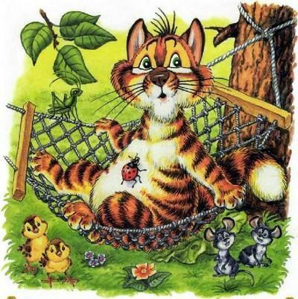
Снова растянулся кот в гамаке и задремал. Только теперь он перевернулся на живот, чтобы было помягче. Сладко спит Пузик, интересные сны смотрит. Вдруг из кустов опять кто то жалобно запищал: «Ма–ма, па–па, ма–ма, па–па…»
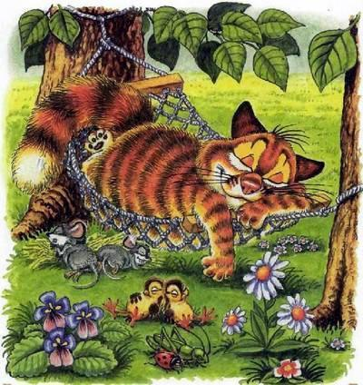
От неожиданности Пузик даже выпал из гамака на землю. Он точно помнил, что во сне никто не искал папу–маму. «Что за чудеса?!» — подумал кот и позвал на помощь своего лучшего друга Тузика.
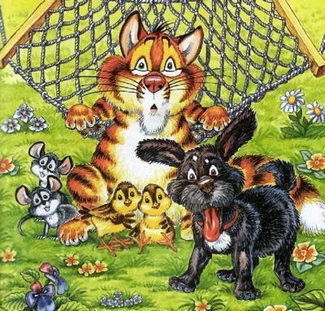
Тузик втянул носом воздух и решительно направился к кустам. «Нюх подсказывает мне, что здесь кто то прячется!» — сказал он Пузику с важным видом. А собачьему нюху кот, конечно же, полностью доверял.
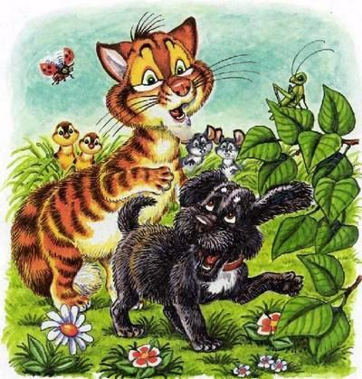
И действительно, когда Пузик и Тузик раздвинули густые ветки, то увидели крошечного птенчика неизвестной породы. «Это ты ищешь папу–маму?» — спросил кот. «Да», — еле слышно прошептал малыш и горько заплакал.
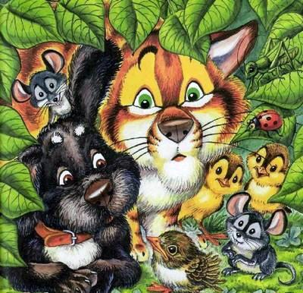
История птенчика оказалась очень грустной. «Я спал, когда чёрные птицы налетели на наш дом и стали хватать моих братьев и сестёр. Мама вытолкнула меня из гнезда, и я упал на землю. Что случилось с остальными, я не знаю». И птенчик снова заплакал.
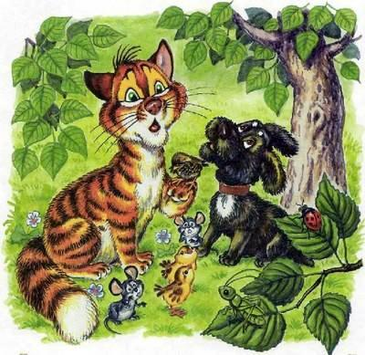
Недолго думая, Пузик быстро залез на дерево. Нужно срочно найти гнездо, из которого выпал малыш. Но коту мешали листья. Пришлось Тузику сбегать домой за биноклем. Заодно он прихватил дедушкино ружьё. Так, на всякий случай…
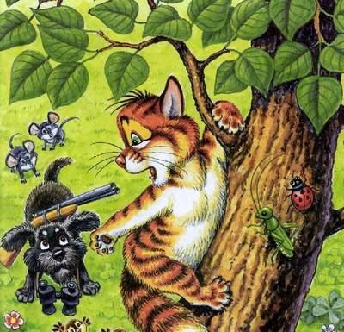
В бинокль Пузик разглядел птичьих разбойников, пировавших у разорённого гнезда. Возмущённый кот решил наказать пиратов. «Эй, подлые трусы, — закричал он, — сейчас я вам клювы пообломаю, чтобы маленьких не обижали!»
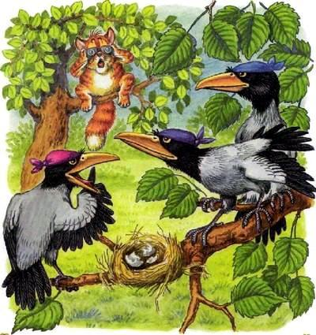
Только не тут то было. Налетели на Пузика птицы и столкнули с дерева. Спас его ремешок от бинокля — зацепился за ветку. Повис кот в воздухе и стал отчаянно отбиваться от острых клювов. Но пираты одолевали, и тогда Пузик закричал: «Тузик! На помощь!»
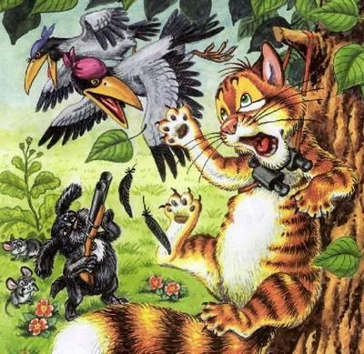
Тузик не растерялся. Он поднял ружьё вверх, зажмурил глаза от страха, — ведь стрелял пёс первый раз в жизни, — и спустил курок. Бабах! — прогремел выстрел, и Тузик открыл глаза: ура! Пираты в панике удирали!
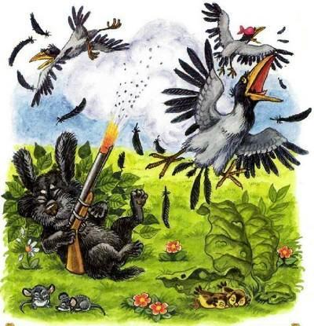
На шум прибежали Ромашка, Фантик и Пух. Корова подцепила рогом ремешок и сняла кота с дерева. «Что тут у вас стряслось? Надеюсь, мы не опоздали?» — спросила она и шершавым языком пригладила растрёпанную кошачью шёрстку.
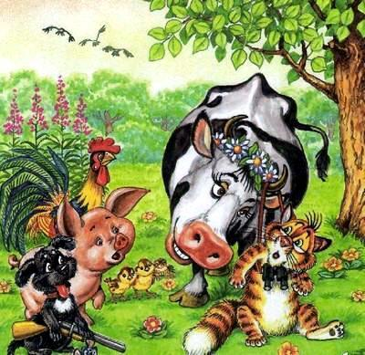
Пузик и Тузик решили взять малыша на воспитание. «Что же это за птица? — задумался Пух. — Вроде похож на воробья, только хвост короткий да рот жёлтый». Пузик обрадовался: «Вот и назовём его — Желторотик!»
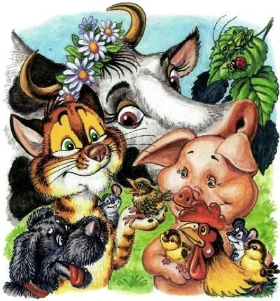
Поселили Желторотика в тёплой баньке. В картонную коробку положили мягкую вату и сделали для птенчика гнездо. Малыш осмелел и громко зачирикал, — он хотел есть. «По–моему, детей всегда кормят детским питанием, — сказал Пузик Тузику. — Давай и мы попробуем!»
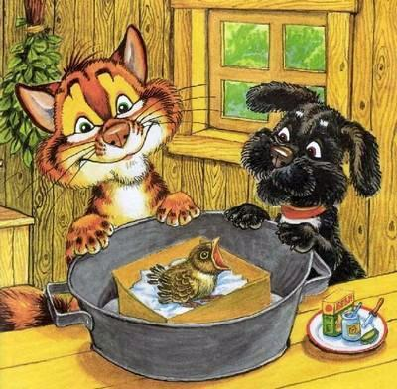
Детское питание пришлось птенчику по вкусу. Он глотал ложку за ложкой и никак не хотел остановиться. «Никогда не думал, что маленькие дети столько едят!» — удивился Пузик. «Они быстро растут, поэтому и много едят», — объяснил коту умный Тузик.
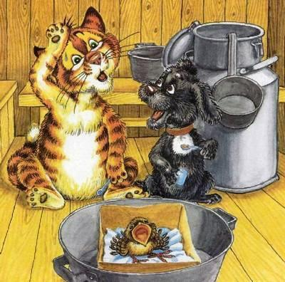
Но вот Желторотик наелся и задремал. Друзья, пережившие в один день столько приключений, не стали терять время и прилегли рядом на коврик. Через мгновение богатырский храп Тузика и Пузика сотрясал воздух.
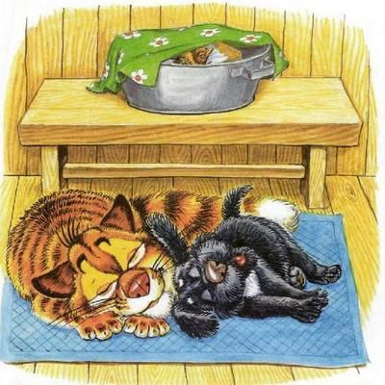
Однако поспать ночью друзьям не удалось — у птенца были другие планы. Громким криком он разбудил своих воспитателей и потребовал еды. Пришлось усатым нянькам вставать и приниматься за работу.
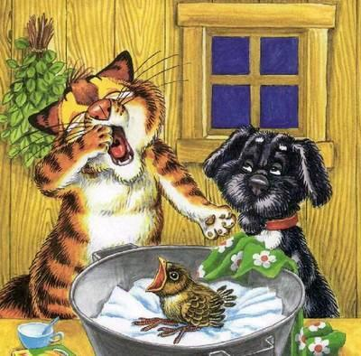
«Как тяжело быть родителем! — вздохнул Пузик, отправляя ложку за ложкой в рот ненасытного Желторотика. — Целыми днями крутишься как белка в колесе: то кормишь детей, то убираешь за ними. Никакой личной жизни!»
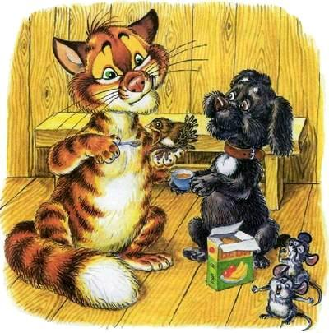
Прошло совсем немного времени, и птенец уже мог самостоятельно клевать. Тузик оказался прав: малыш хоть и много ел, но быстро рос. У него появился хвостик, а вокруг клюва исчезла жёлтая окраска. Желторотик превратился в самого настоящего воробья.
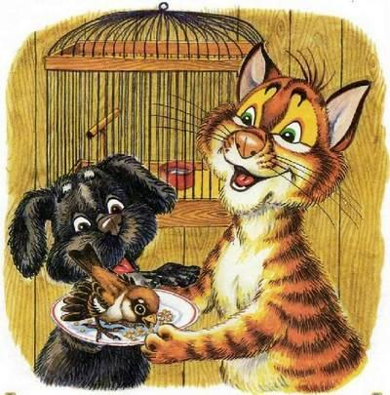
А ещё через несколько дней Пузик и Тузик увидели, как их воспитанник взмахнул крылышками и полетел. С каждым кругом он летал всё увереннее. А это значило, что приближался день расставания!
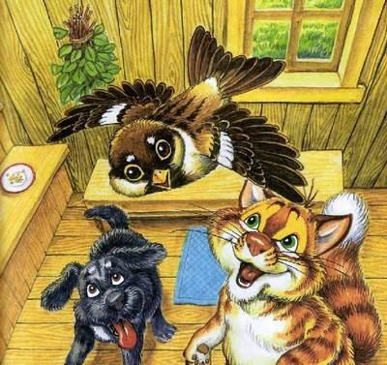
И вот Пузик и Тузик вынесли своего воробушка на улицу. Пока стояли тёплые деньки, малышу предстояло многому научиться: самому добывать пищу, прятаться от врагов, укрываться от непогоды. Пузик и Тузик очень переживали за Желторотика.
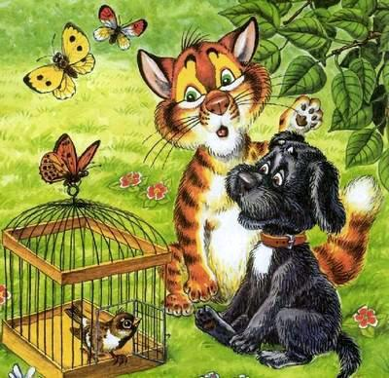
Воробушек взлетел вверх и сел на ветку. Его манили и пугали незнакомые звуки. И тогда Тузик посоветовал: «Желторотик, спой свою песенку. Может, твои родители услышат её и прилетят!» И воробей зачирикал: «Чик–чирик, чик–чирик».
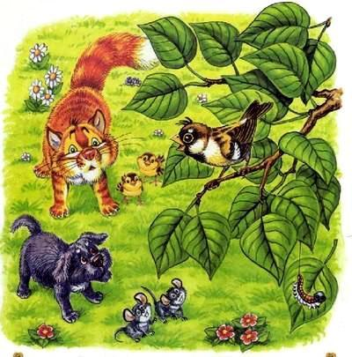«Чик–чирик, чик–чирик», — послышалось сразу со всех сторон. Воробьиная стая спешила на помощь. И первыми летели родители Желторотика, которые всё это время надеялись найти своего сыночка.
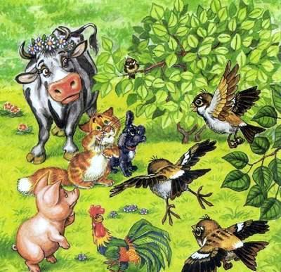
Воробьи радовались чудесному спасению малыша и благодарили Тузика и Пузика. Но птички не могли долго оставаться на земле. Они попрощались и взлетели в небо. «Не забывай нас, Желторотик! — закричал Пузик, утирая слёзы. — Мы будем по тебе очень скучать!»
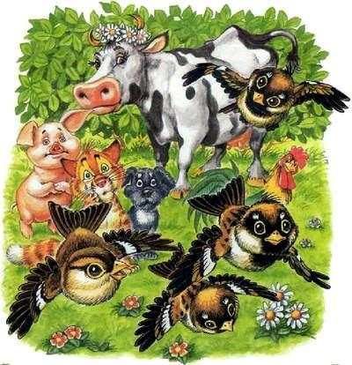
Как то утром вышли дедушка с Пузиком и Тузиком в огород и увидели, что грядки с капустой атакуют полчища прожорливых гусениц. «Ах, беда какая! — загоревал дедушка. — Съедят они мою красавицу капусту!»
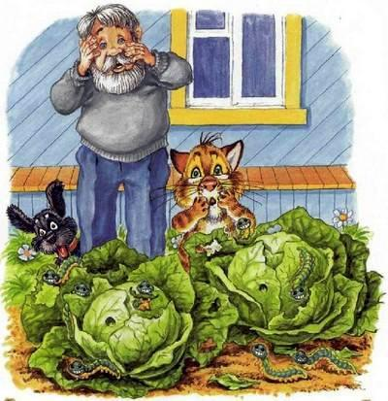
Только вдруг Пузик запрыгал от радости — на помощь летел Желторотик с воробьиной стаей. За ними спешили синицы, большие любительницы поохотиться на гусениц. И очень скоро битва за капусту закончилась полной победой птиц!
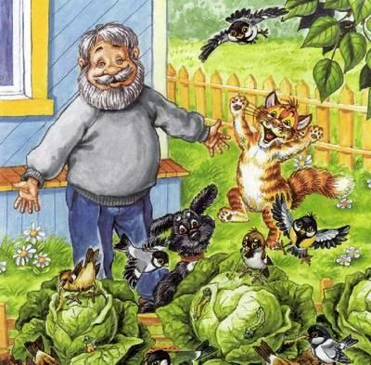
Друзья давно не виделись, поэтому им было о чём поговорить. «Как ты вовремя прилетел!» — промурлыкал Пузик. «Это вы меня научили, что настоящие друзья познаются в беде!» — прочирикал в ответ Желторотик.
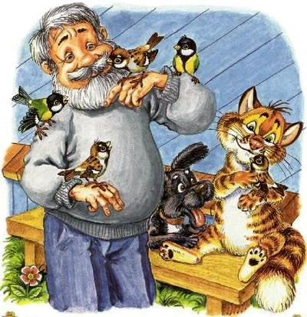
С тех пор Тузик и Пузик зимой обязательно делают кормушки для птиц и кладут туда угощение: вкусные зёрнышки, семечки, хлебные крошки. Ведь под снегом птичкам тяжело найти еду, и друзья им всегда помогают.
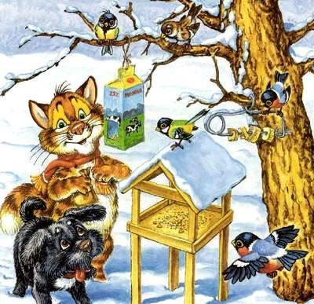
Иллюстрации: М.Соловьёв.

